МИНИСТЕРСТВО НАУКИ И ВЫСШЕГО ОБРАЗОВАНИЯ РФ

ФЕДЕРАЛЬНОЕ ГОСУДАРСТВЕННОЕ АВТОНОМНОЕ

ОБРАЗОВАТЕЛЬНОЕ УЧРЕЖДЕНИЕ ВЫСШЕГО ОБРАЗОВАНИЯ

СЕВАСТОПОЛЬСКИЙ ГОСУДАРСТВЕННЫЙ УНИВЕРСИТЕТ

**Отчёт**

Лабораторная работа №4

«Исследование способов построения диаграмм видов деятельности»

По дисциплине «Технологии создания программных продуктов»

Вариант №10

Выполнил:

Ст. гр. ИС/б-18-2о

Чернюк Д.И.

Принял

Строганов В.А

Севастополь 2020

**1 Цель работы**

Исследовать способы моделирования процесса выполнения операций. Изучить особенности использования состояний действия, переходов, дорожек и объектов.

**2 Постановка задачи**

Для предметной области, проанализированной в лабораторной работе №1, составить диаграммы видов деятельности. Использовать дорожки для иллюстрации взаимодействия объектов.

**3 Описание предметной области**

Система «Электронный дневник».

Система предназначена для автоматизацию работы учителей школы. Система содержит следующих актеров: учитель, ученик, родитель. При входе в систему предусматривается авторизация. Система предусматривает следующие основные возможности: хранение базы данных об учениках, для учителей: добавление оценок, возможность изменить класс у ученика; для родителей: просмотр информации о своем ребенке, для ученика: запросить смену класса, улучшение оценки;

**4 Ход работы**

На рис. 1 приведена диаграмма вида деятельности – смена класса ученика. Вначале учитель получает запрос от ученика на смену класса. Ему необходимо принять решение. Если заявка одобрена, в базе у ученика меняется класс, иначе ничего не происходит.

На рис. 2 приведена диаграмма вида деятельности – отправление сообщение родителю. Учитель заполняет текст и отправляет его в базу. База же сохраняет сообщение у родителя и при входе в систему родитель увидит данное сообщение.

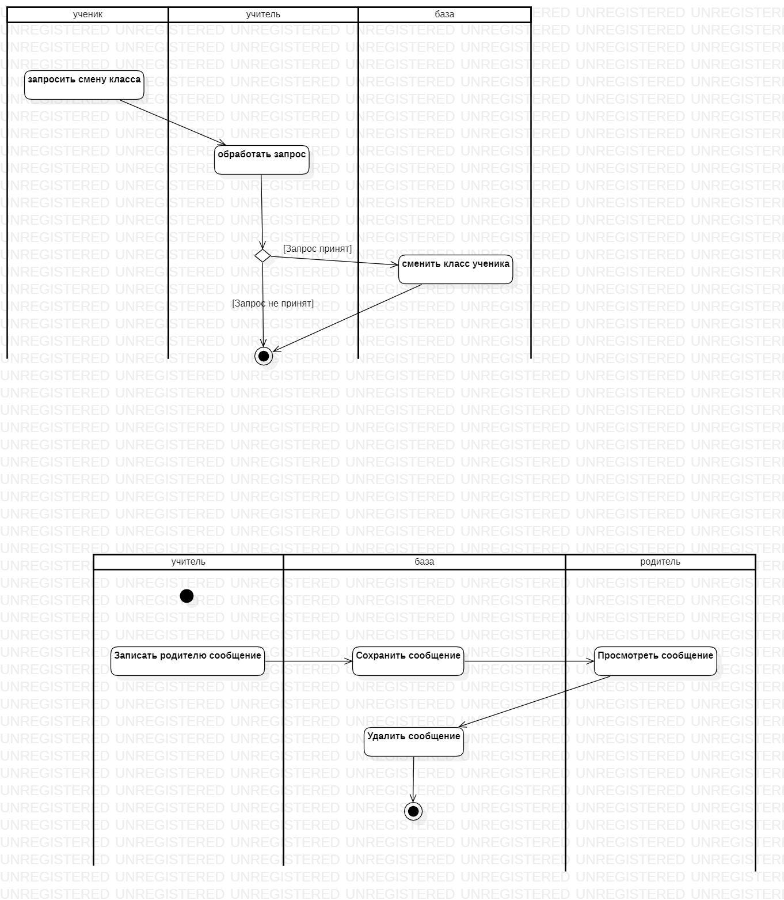

Рисунок 1 – Диаграмма вида деятельности – смена класса ученика



Рисунок 2 – Диаграмма вида деятельности – отправление сообщения родителю

Вывод

В ходе данной работы были изучены правила составления диаграмм деятельностей для заданной предметной области. Были написаны диаграммы для следующих видов деятельностей: получение оценки и смена класса ученика. На основе диаграмм была вновь проанализирована предметная область в отношении моделирования процесса. В дальнейшем это повлияет на ход написания программного продукта.